Cinq nouvelles lunes de Jupiter ont été nommées
par Brice Louvet, rédacteur sciences 30 août 2019, 11 h 11 min
Il y a quelques mois, des astronomes annonçaient la découverte de 12 nouvelles lunes en orbite autour de Jupiter. Cinq d’entre elles viennent d’être nommées par l’Union astronomique internationale (UAI).
Il y a encore un peu plus d’un an, nous pensions que Jupiter, la patronne du système solaire, était entourée de 67 lunes. L’été dernier, une équipe d’astronomes a pourtant relevé la présence de 12 nouveaux satellites. Ce qui porte le nombre de lunes joviennes à 79. Une découverte accidentelle, alors que les chercheurs, dirigés par Scott S. Sheppard, de la Carnegie Institution for Science, s’attelaient à trouver des preuves de l’existence de la mystérieuse “planète Nine”. Cette hypothétique planète située au-delà de l’orbite de Neptune.
Cinq lunes baptisées
Suite à la découverte de ces lunes, il a donc fallu penser à les nommer. Dans le cadre d’une stratégie de “science participative”, l’UAI a récemment demandé au grand public de faire des propositions pour cinq de ces lunes. Quelques règles devaient être respectées. Toutes ces lunes devaient d’abord porter le nom de personnages des mythologies grecque ou romaine. Comme c’est le cas pour les autres lunes de Jupiter. Celles qui tournent dans le même sens que la planète devaient également porter un nom se terminant par la lettre “a”. Tandis que les autres devaient porter un nom se terminant par la lettre “e”.
Après des milliers de recommandations, l’UAI a finalement tranché. Toutes ces lunes ont été nommées d’après des descendantes de Zeus. Deux d’entre elles sont les filles de la déesse de la Lune Séléné : Pandia et Ersa. Une troisième – baptisée Eiréné – doit son nom à la fille de Thémis, déesse de la justice et de la sagesse. Les deux dernières lunes – Philophrosyne et Euphémé – ont de leur côté été nommées d’après les petites-filles de Zeus.
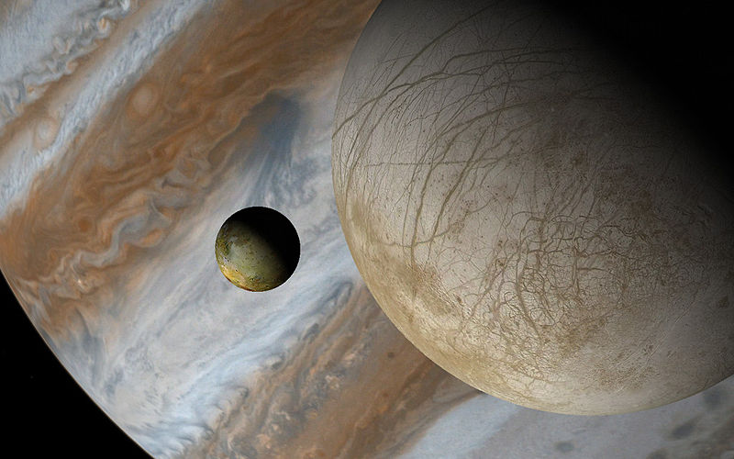
Europe, Io et Jupiter en arrière plan. crédits : Wikipédia
Des missions en cours et à venir
Toujours dans l’actualité jovienne, rappelons que la NASA vient de confirmer son intention d’explorer Europe, l’une des plus grandes lunes de Jupiter. La mission Europa Clipper, dont le lancement est prévu pour 2023, aura pour objectif de rechercher des signes de vie. En effet, nous savons qu’Europe abrite sous sa coquille de glace un océan global, et donc potentiellement l’existence de micro-organismes. Pour cette mission, il est prévu que la sonde effectue 45 survols rapprochés de la lune (de 2 700 à 25 kilomètres d’altitude).
En attendant, la sonde Juno – de la taille d’un terrain de basket – est toujours en opération dans le système jovien, nous régalant avec ses images. La fin de cette mission est prévue pour 2021.

Jovienne : de Jupiter

- Que signifie UAI ?
UAI signifie Union Astronomique International.
- Combien de lunes a Jupiter ?
Jupiter a 79 lunes.
- Combien de lunes a pu nommer le grand public ?
Le grand public a pu nommer 5 lunes.
- Quel thème devaient respecter les noms de ces lunes ?
Les lunes devaient être nommées selon les mythologies grecques et romaines. La première lettre de leur prénom était en fonction de leur sens de rotation.
- Donne les cinq noms de ces lunes :
Pandia, Ersa, Eiréné, Phylophrosine et Euphémé.

